

Πανεπιστήμιο Δυτικής Αττικής
Σχολή Μηχανικών
Τμήμα Μηχανικών Πληροφορικής και Υπολογιστών

Ασφάλεια στην τεχνολογία
της πληροφορίας

1η Εργασία

ΝΙΚΟΛΑΟΣ ΘΩΜΑΣ
ΑΜ: 21390068

ΑΘΗΝΑ

Περιεχόμενα
Πρακτικό Μέρος. 3
Αρχικό setup – Απενεργοποίηση ASLR. 3
Δραστηριότητα 1: Ανάπτυξη και δοκιμή του shellcode. 4
Δραστηριότητα 2: Ανάπτυξη του ευπαθούς προγράμματος. 7
Δραστηριότητα 3: Δημιουργία του αρχείου εισόδου (badfile). 8
Δραστηριότητα 4: Εύρεση της διεύθυνσης του shellcode μέσα στο badfile. 9
Δραστηριότητα 5: Προετοιμασία του αρχείου εισόδου. 11
Δραστηριότητα 6: Εκτέλεση της επίθεσης. 11
Δραστηριότητα 7: Παράκαμψη του αντιμέτρου ASLR. 11
Δραστηριότητα 8: Δοκιμή των υπόλοιπων αντιμέτρων. 12
Θεωρητικό Μέρος. 14
Ερώτηση 1: Δομή της μνήμης κατά την εκτέλεση προγραμμάτων. 14
1.1 14
1.2 14
1.3 14
1.4 14
Ερώτηση 2: Εμφάνιση buffer overflow σε κώδικα. 14
2.1 14
2.2 14
Ερώτηση 3: Αξιοποίηση του buffer overflow (επίθεση). 14
3.1 14
3.2 14
3.3 14
3.4 14
3.5 14
Ερώτηση 4: Πρόβλημα υπερχείλισης στον σωρό (heap overflow). 14
4.1 14

Πρακτικό Μέρος.

Αρχικό setup – Απενεργοποίηση ASLR.

Για την επίθεση, γίνεται έλεγχος και απενεργοποίηση του αντίμετρου ASLR.

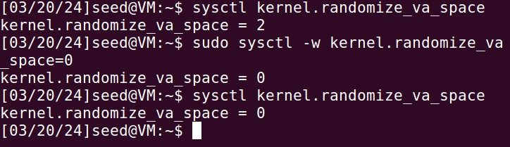
Εικόνα 1: Απενεργοποίηση ASLR.

Δραστηριότητα 1: Ανάπτυξη και δοκιμή του shellcode.

Στην εικόνα 2 φαίνεται ο κώδικας του shellcode.c το οποίο χρησιμοποιείται για τον έλεγχο των εντολών σε γλώσσα μηχανής. Με τις εντολές αυτές θα κατασκευαστεί η κακόβουλη είσοδος (αρχείο badfile).

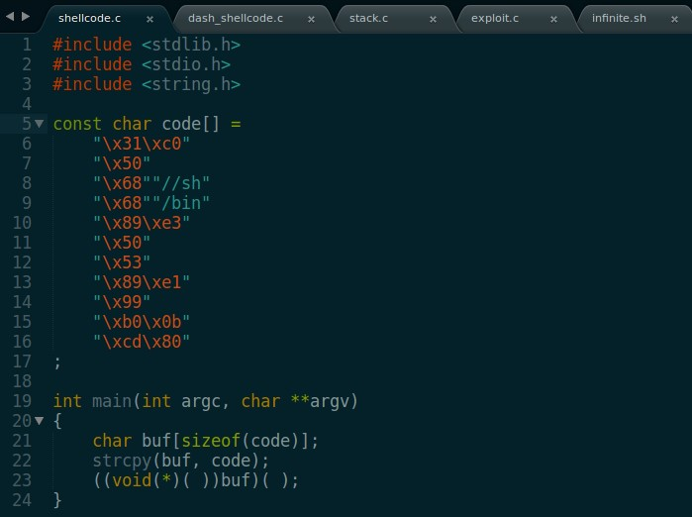
Εικόνα 2: shellcode.c.

Μεταγλώττιση του αρχείου, έχοντας ενεργοποιημένη την επιλογή
-z execstack ώστε το πρόγραμμα να έχει εκτελέσιμο stack. Τέλος, εκτελείται, με δικαιώματα απλού χρήστη. Επειδή το shellcode δεν είναι ένα set-UID root πρόγραμμα, εκτελείται με το πραγματικό uid και effective uid του χρήστη seed.

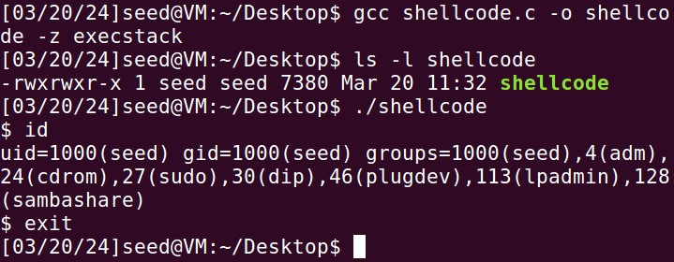
Εικόνα 3: Μεταγλώττιση αρχείου
με την επιλογή -z execstack.

Για τους λόγους αυτούς πρέπει να μετατραπεί σε set-UID πρόγραμμα.

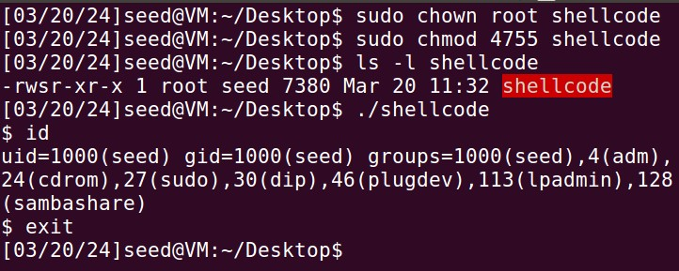
Εικόνα 4: Μετατροπή του shellcode σε set-UID
και εκτέλεση του.

Ακόμα και μετά την μετατροπή του σε set-UID παρατηρείται ότι δεν έχει τα δικαιώματα root για αυτό είτε δημιουργούμε ένα symbolic link είτε τροποποιούμε το shellcode κατάλληλα.

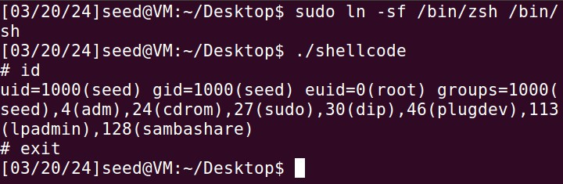
Εικόνα 5: Δημιουργία symbolic link και
εκτέλεση του shellcode.

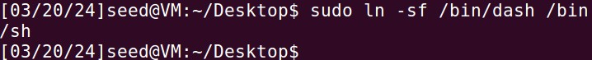
Εικόνα 6: Eπαναφορά του /bin/sh ώστε
να δείχνει στο κέλυφος dash.

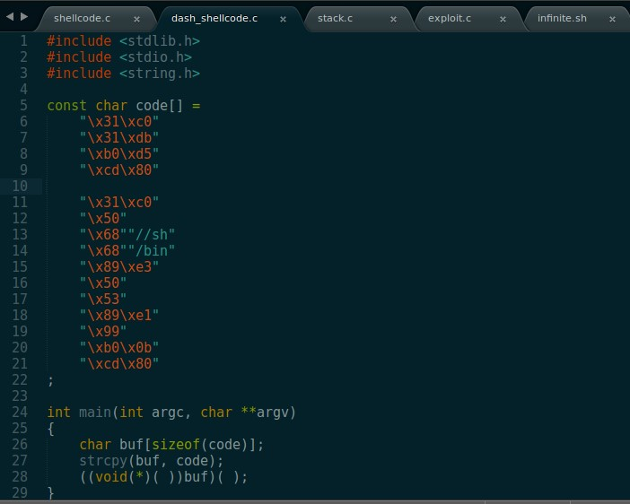
Εικόνα 7: dash_shellcode.c.
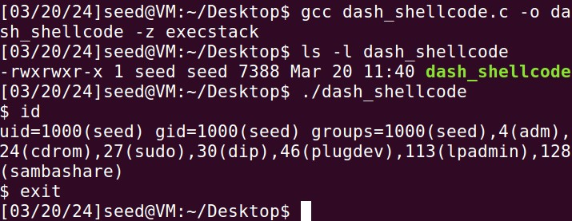
Εικόνα 8: Μεταγλώττιση
και εκτέλεση του
dash_shellcode.c.
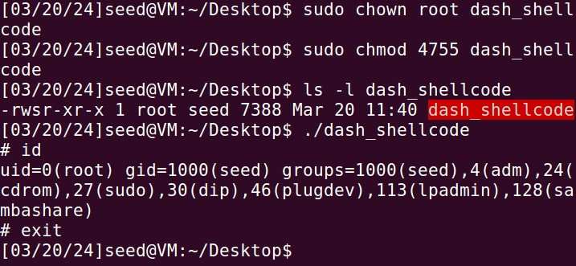

Εικόνα 9: Μετατροπή dash_shellcode.c
σε set-UID και εκτέλεση του.

Μετά από τις παραπάνω αλλαγές, το πρόγραμμα ανακτά ένα shell με δικαιώματα root.

Δραστηριότητα 2: Ανάπτυξη του ευπαθούς προγράμματος.

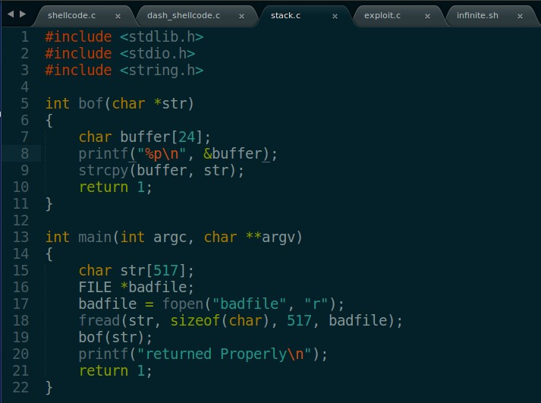
Εικόνα 10: stack.c.

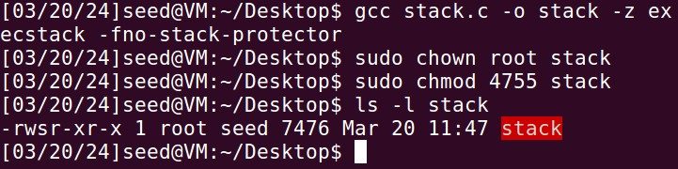
Εικόνα 11: Μετατροπή stack.c
σε set-UID και εκτέλεση του.

Δραστηριότητα 3: Δημιουργία του αρχείου εισόδου (badfile).

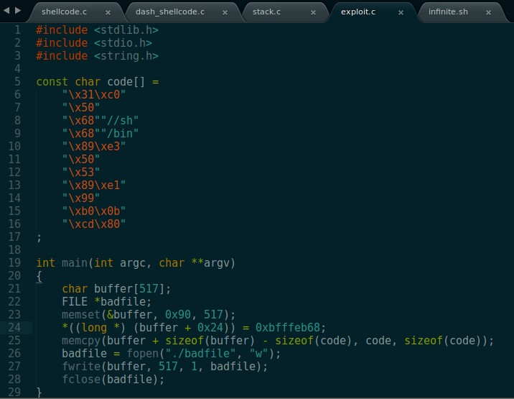
Εικόνα 12: exploit.c.

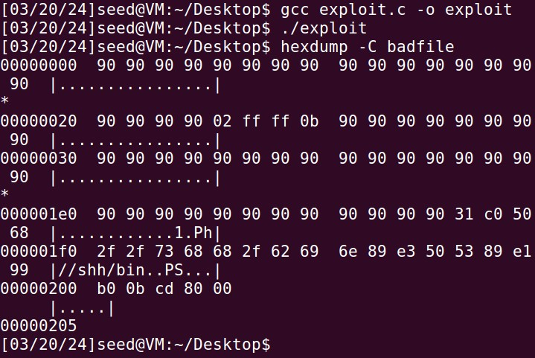
Εικόνα 13: Μεταγλώττιση, εκτέλεση του badfile και εμφάνιση
των περιεχομένων του σε αναγνώσιμη μορφή.

Δραστηριότητα 4: Εύρεση της διεύθυνσης του shellcode μέσα στο badfile.

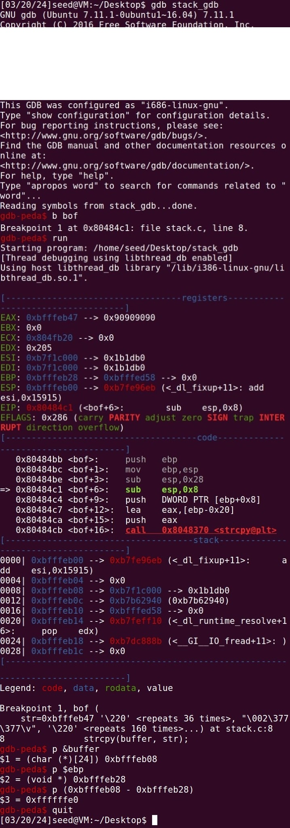

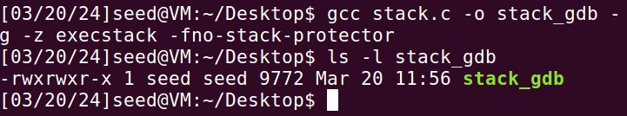

Εικόνα 14: Μεταγλώττιση του stack.c
με ενεργοποιημένες τις debug flags.

Εικόνα 15: Εκκίνηση του
stack_gdb σε debug mode.

Δραστηριότητα 5: Προετοιμασία του αρχείου εισόδου.

Μετά από δοκιμές η σωστή διεύθυνση είναι 0xfffeb68.

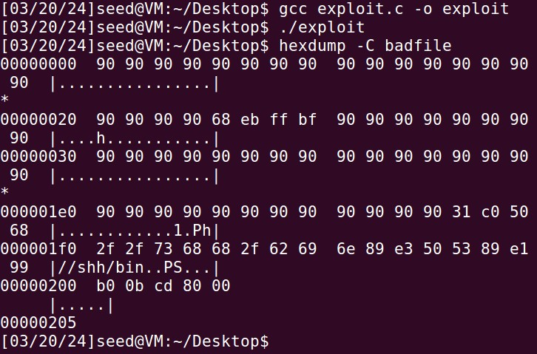
Εικόνα 16: Εκτέλεση του διορθωμένου προγράμματος exploit.

Δραστηριότητα 6: Εκτέλεση της επίθεσης.

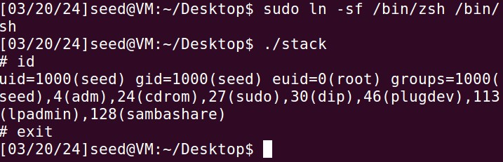
Εικόνα 17: Εκτέλεση του stack,
χρησιμοποιώντας το ενημερωμένο badfile σαν είσοδο.

Δραστηριότητα 7: Παράκαμψη του αντιμέτρου ASLR.

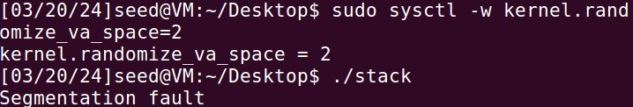
Εικόνα 18: Ενεργοποίηση του ASLR και εκτέλεση του stack.

Το infinite.sh πρόκειται για ένα ατέρμονο βρόχο όπου εκτελεί το stack μέχρι να επιτύχει.

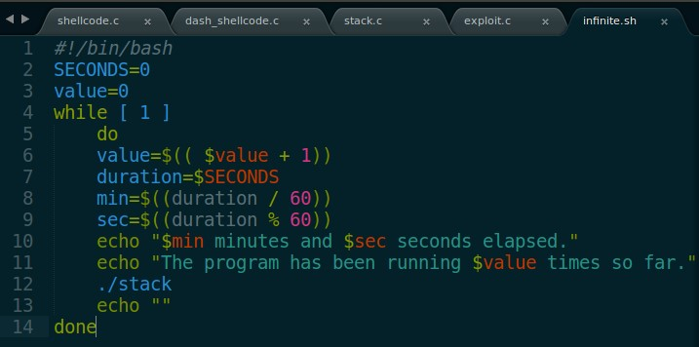
Εικόνα 19: infinite.sh.

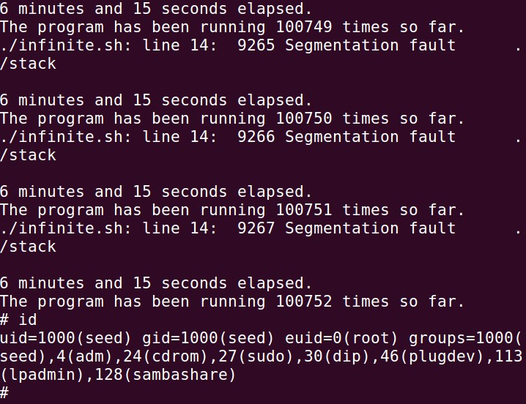
Εικόνα 20: Εκτέλεση του infinite.sh.

Δραστηριότητα 8: Δοκιμή των υπόλοιπων αντιμέτρων.

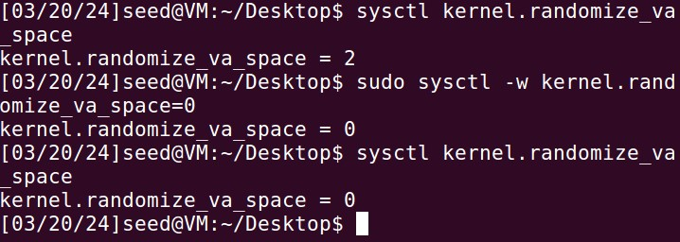
Εικόνα 21: Απενεργοποίηση ASLR.

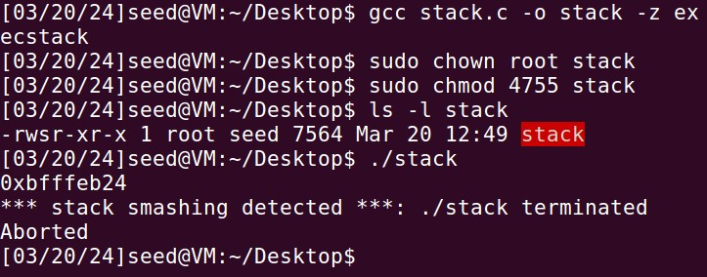
Εικόνα 22: Μεταγλώττιση του stack.c
και μετατροπή του σε set-UID.

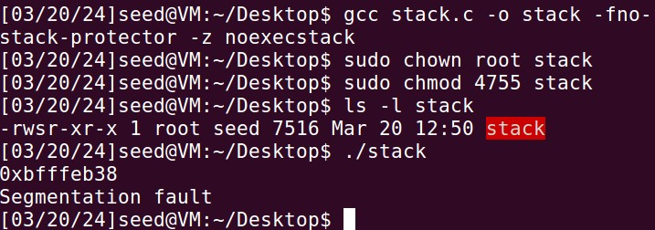
Εικόνα 23: Μεταγλώττιση του stack.c
με την επιλογή -z nonexecutable-stack.
Μετατροπή του σε set-UID.

Θεωρητικό Μέρος.

Ερώτηση 1: Δομή της μνήμης κατά την εκτέλεση προγραμμάτων.

1.1

1.2

1.3

1.4

Ερώτηση 2: Εμφάνιση buffer overflow σε κώδικα.

2.1

2.2

Ερώτηση 3: Αξιοποίηση του buffer overflow (επίθεση).

3.1

3.2

3.3

3.4

3.5

Ερώτηση 4: Πρόβλημα υπερχείλισης στον σωρό (heap overflow).

4.1

